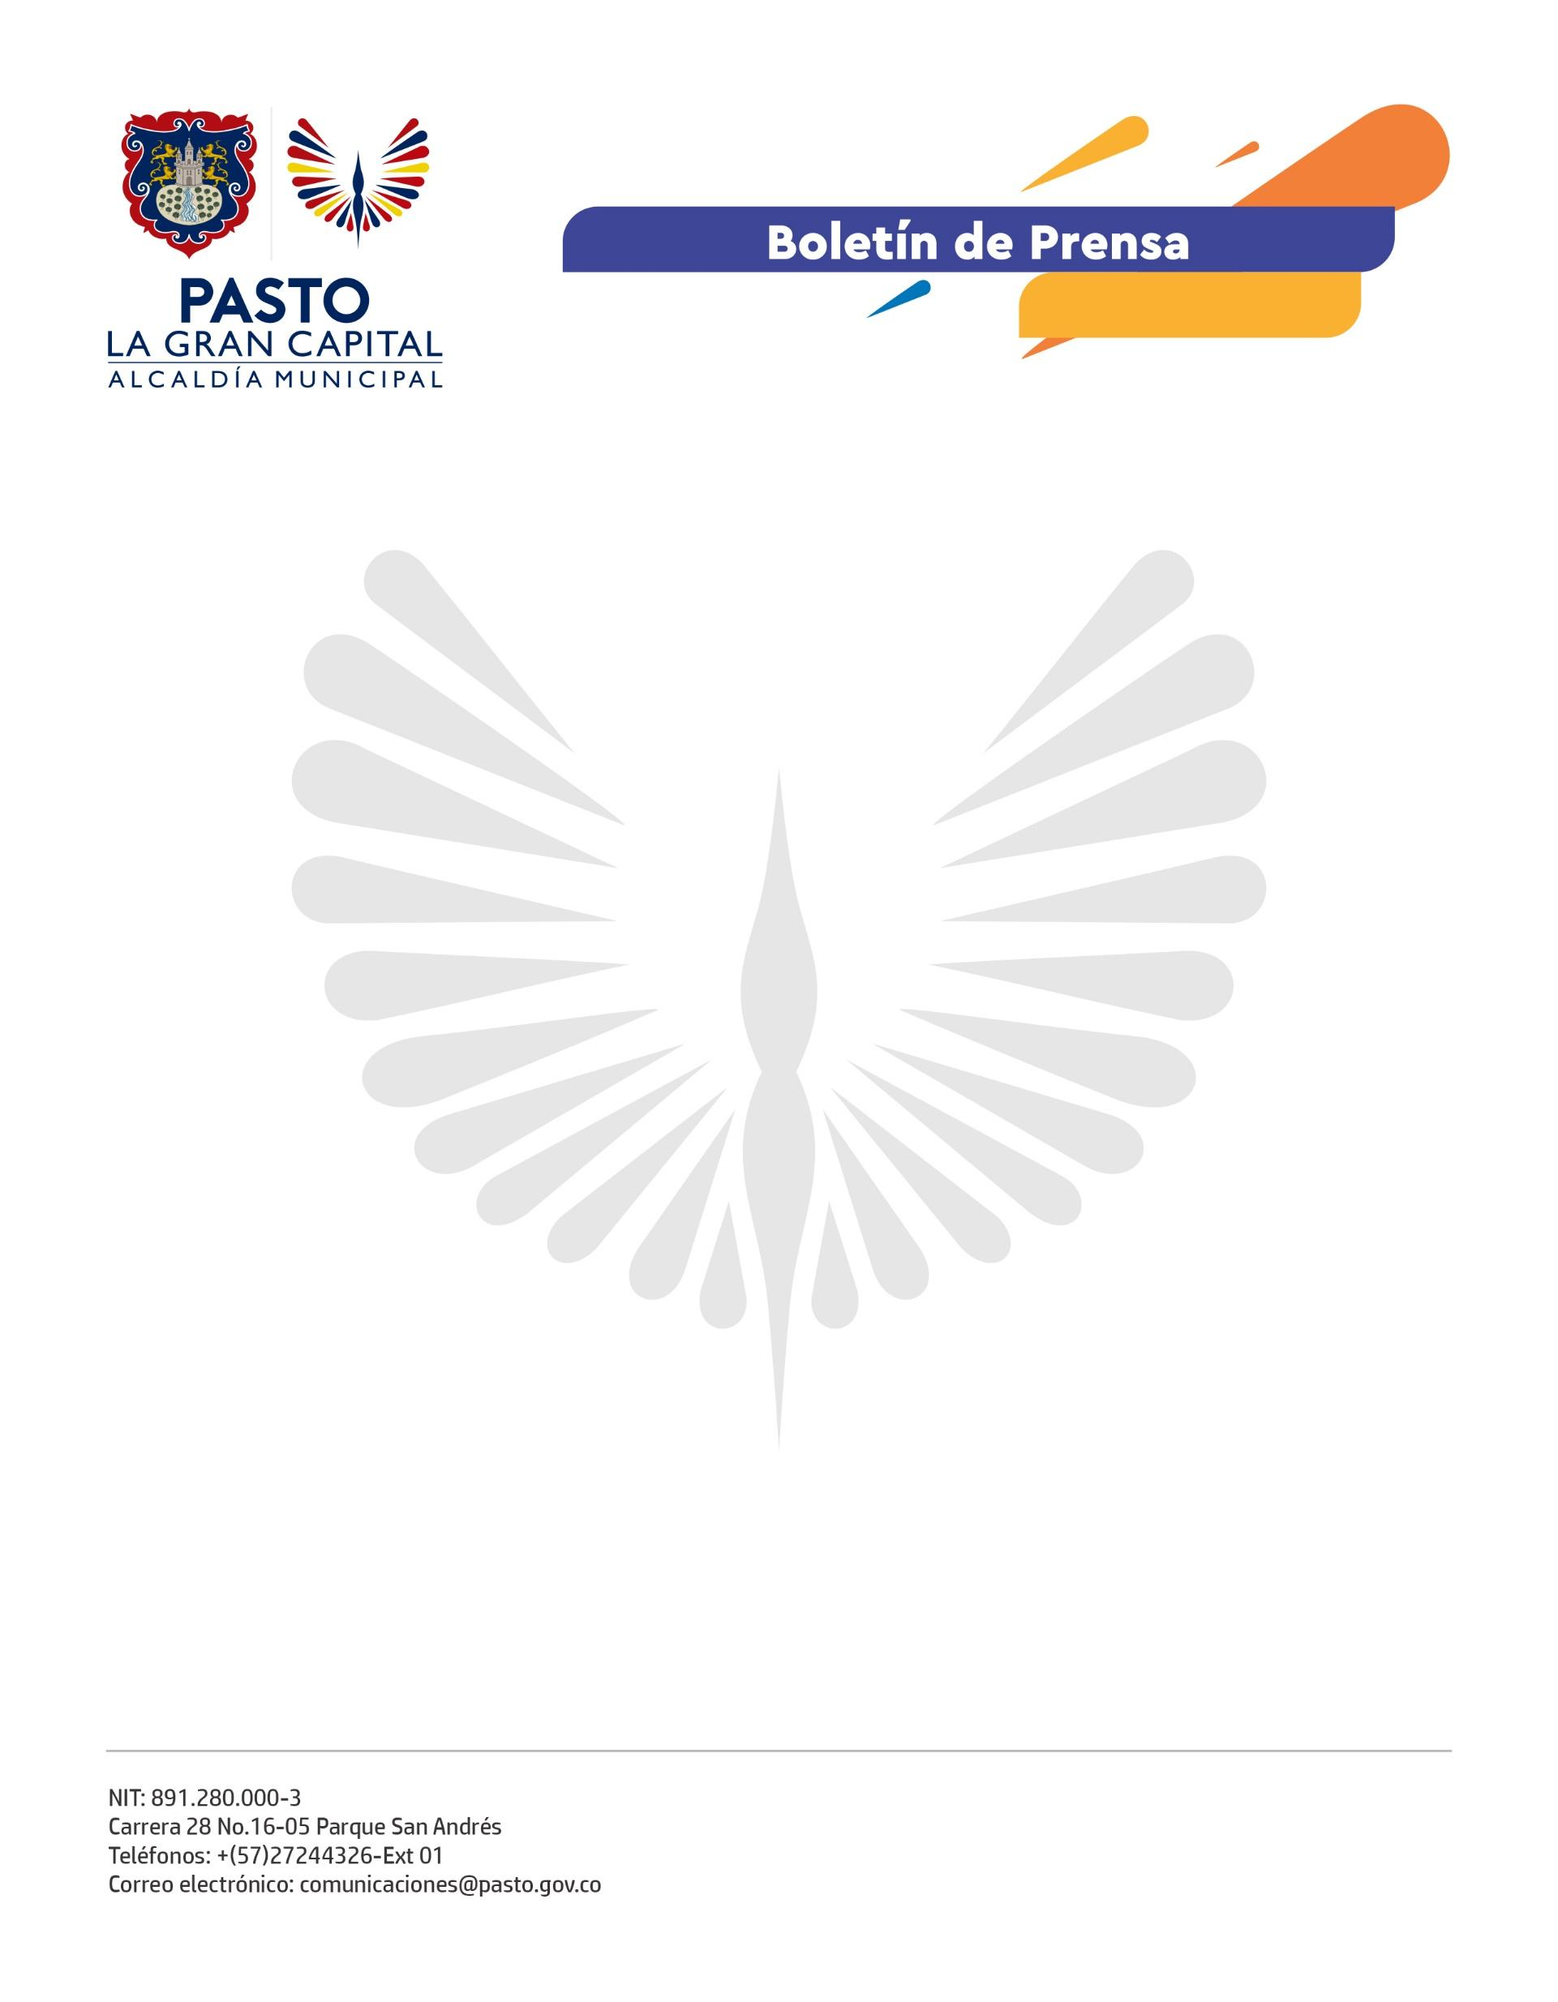
No. 089
22 de febrero de 2022

MÁS DE 60 JÓVENES RURALES DE PASTO SERÁN CERTIFICADOS A TRAVÉS DE SEMILLERO DE LIDERAZGO

Los estudiantes de grado octavo y noveno contarán con 120 horas de teoría y práctica en distintas actividades lideradas por profesionales.

Luego del exitoso piloto de Semillero de Liderazgo 2021, las Secretarías de Desarrollo Comunitario y Educación, la Dirección Administrativa de Juventud, bajo el direccionamiento del Alcalde Germán Chamorro de la Rosa, se articularon con ACNUR, la Defensoría del Pueblo y la Universidad Cooperativa de Colombia y las Instituciones Educativas Municipales (I.E.M) La Victoria de Catambuco y San Francisco de Asís de Santa Bárbara, para continuar con este proceso académico y de inclusión para la juventud.

El acompañamiento de la institucionalidad es vital para fortalecer la educación y el desarrollo de las comunidades tal como mencionó una de las estudiantes de la I.E.M. La Victoria, Estefany Silvana Caña Gelpud: "Mi proyecto sería que los estudiantes de todas las instituciones lleguen hasta el grado once y de ahí, pasen a las universidades y sean unos grandes profesionales de ingeniería, construcción y doctores. Le agradezco a la Alcaldía de Pasto por venir a nuestra vereda, por acordarse de ella”.

El objetivo de esta articulación es sensibilizar a la juventud de acuerdo a su rol en los espacios de participación ciudadana mediante la formación en Juntas de Acción Comunal, democracia participativa, competencias ciudadanas, empoderamiento juvenil, Derechos Humanos, temáticas de enfoque de género, entre otros campos.

La subsecretaria de Participación Ciudadana, Natalia Moncayo precisó: "Hoy regresamos con un nuevo proceso para dar un semillero más robusto y que motive a los niños a liderar desde su territorio”.

Por su parte, la directora administrativa de Juventud, Diana América Ortega, resaltó la importancia de este semillero: "Por primera vez, esta actividad será certificada por la Universidad Cooperativa de Colombia y esto, además, le va a servir a los jóvenes para que tengan una herramienta en la hoja de vida al salir del colegio”.

De este encuentro participó la rectora de la I.E.M. San Francisco de Asís, Dora Inés Estrada, quien reconoció la articulación con las dependencias de la Administración Municipal para formar a líderes estudiantiles con habilidades en distintos campos.

